МИНИСТЕРСТВО ОБРАЗОВАНИЯ И НАУКИ РОССИЙСКОЙ ФЕДЕРАЦИИ
ФЕДЕРАЛЬНОЕ ГОСУДАРСТВЕННОЕ АВТОНОМНОЕ ОБРАЗОВАТЕЛЬНОЕ УЧРЕЖДЕНИЕ ВЫСШЕГО ОБРАЗОВАНИЯ
«НОВОСИБИРСКИЙ НАЦИОНАЛЬНЫЙ ИССЛЕДОВАТЕЛЬСКИЙ ГОСУДАРСТВЕННЫЙ УНИВЕРСИТЕТ» (НОВОСИБИРСКИЙ ГОСУДАРСТВЕННЫЙ УНИВЕРСИТЕТ, НГУ)

Факультет физический
Кафедра физико-технической информатики

Направление подготовки: 011200
Образовательная программа: ____________________________________________________

ВЫПУСКНАЯ КВАЛИФИКАЦИОННАЯ РАБОТА БАКАЛАВРА
Каньшина Артемия Николаевича
(Фамилия, Имя, Отчество автора)

Тема работы: АВТОМАТИЗАЦИЯ ИЗМЕРЕНИЙ ПОПЕРЕЧНЫХ РАЗМЕРОВ ПУЧКА В БУСТЕРЕ БЭП

«К защите допущена» Научный руководитель
Заведующий кафедрой, ученая степень, звание
ученая степень, звание должность, место работы
Логашенко И. Б. /………….. Сенченко А. И. / ………..
(фамилия , И., О.) / (подпись, МП) (фамилия , И., О.) / (подпись, МП)
«……»………………20…г. «……»………………2017 г.

Дата защиты: 19 июня 2017 г.

Новосибирск, 2017
СОДЕРЖАНИЕ
ВВЕДЕНИЕ 3
Глава 1 .ОБОРУДОВАНИЕ И ПРОГРАММНЫЕ СРЕДСТВА 5
1.1 ПЗС камера Chameleon 5
1.2 Система TANGO 6
1.3 Инструментарий разработки ПО Qt 7
1.4 Дополнительные программные библиотеки 8
Глава 2 .РАЗРАБОТКА 9
2.1 Поставленные задачи 9
2.2 Интерфейс для работы с камерой Chameleon 9
2.3 Аппаратная часть 9
2.4 Клиентская часть 9
2.5 Алгоритм измерения параметров пучка по изображению синхротронного излучения 9
Глава 3 .ТЕСТИРОВАНИЕ 10
3.1 Быстродействие системы 10
3.2 Реакция алгоритма на шумы на изображении 10
ЗАКЛЮЧЕНИЕ 11
СПИСОК ЛИТЕРАТУРЫ 12

ВВЕДЕНИЕ
Электрон-позитронный коллайдер ВЭПП-2000 был введён в эксплуатацию в 2007 году. С 2010 по 2013 годы было проведено три успешных запуска установки с накоплением данных в диапазоне энергий пучка частиц от 160 до 1000 МэВ.
В течении этой работы комплекс ВЭПП-2000 использовал инжекционный канал его предшественника ВЭПП-2М. Данная установка работала на энергии, меньшей 700 МэВ, и показывала светимость в 30 раз меньшую, чем проектный уровень светимости в 10³² см⁻²с⁻¹ у ВЭПП-2000 с энергией пучка 1 ГэВ. В итоге, скорость накопления позитронов была недостаточной для достижения светимости, ограниченной лишь пороговым током пучка. Это ограничение было устранено путем соединения каналом К-500 с новым инжекционным комплексом ВЭПП-5, способным создавать интенсивные электронные и позитронные пучки высокого качества с энергией 450 МэВ [1]. Полная схема инжекционного комплекса ВЭПП-5 и комплекса ВЭПП-2000 показана на рис. 1.
Другое ограничение эффективности ВЭПП-2000 приходило от максимальной энергии работы бустерного кольца БЭП, ограниченного значением 800 МэВ [2]. От этого пучок частиц, перепущенный из БЭП в ВЭПП-2000, неизбежно уменьшался после ускорения в кольце коллайдера. Поэтому в 2013 году было принято решение о модернизации бустерного кольца БЭП как для увеличения максимальной энергии работы до 1 ГэВ, так и для успешной инжекции пучков электронов и позитронов из инжекционного комплекса ВЭПП-5, с целью достижения проектной светимости коллайдера ВЭПП-2000 [3].
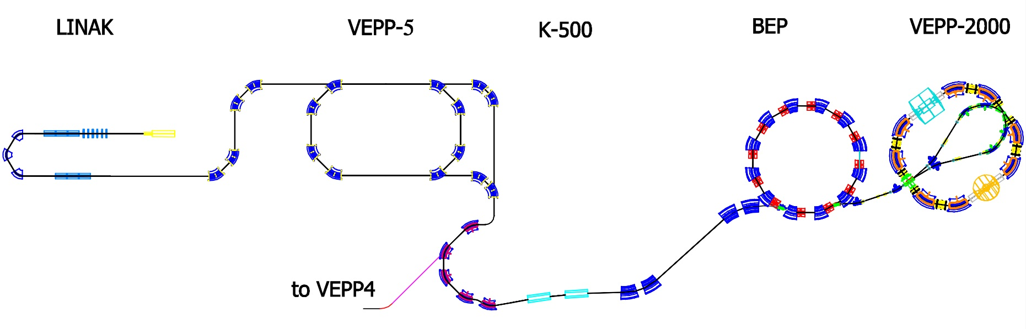
Рис. 1: Схема инжекционного комплекса и комплекса ВЭПП-2000
Эффективная эксплуатация ускорителя заряженных частиц требует измерения параметров циркулирующих пучков, это необходимо как на этапе запуска, так и при ежедневной эксплуатации для настройки оптимальных режимов работы. Поэтому в рамках модернизации бустерного кольца было принято решение оборудовать несколько выводов синхротронного излучения новыми, современными ПЗС матрицами для создания новой системы диагностики пучка. В качестве такой ПЗС матрицы была выбрана камера Chameleon CMLN-13S2M, характеристики которой описаны в параграфе 1.1 в главе 1. Данная камера отличается от камер, используемых в существующей системе диагностики пучка БЭП, поэтому видится целесообразным создание новой системы диагностики пучка.
Разработка новой системы диагностики пучка осложнено наличием в системе управления установкой большого количества различных протоколов передачи данных. В рамках работ по унификации протоколов было решено исследовать возможность применения программной среды TANGO на примере данной задачи.
Данная работа посвящена разработке системы автоматизированного измерения параметров пучка частиц по изображению синхротронного излучения, таких как положение, поперечные размеры и наклон, на базе TANGO.
Глава 1 полностью посвящена описанию оборудования и программных средств, используемых в данной работе.
Глава 2 посвящена разработке всех компонент системы автоматизированного измерения параметров пучка.
В главе 3 описан процесс тестирования системы на такие характеристики, как быстродействие и точность вычислений параметров пучка при различных уровнях сигнал/шум на изображении.
В заключении подведены итоги данной работы.

ОБОРУДОВАНИЕ И ПРОГРАММНЫЕ СРЕДСТВА
Данная глава посвящена описанию оборудования и программных средств, используемых в данной работе.

ПЗС камера Chameleon
ПЗС камера Chameleon CMLN-13S2M-CS (рис. 2) разработана компанией PointGrey в Канаде. Краткое описание характеристик этой камеры описано в таблице 1. Подробное описание всех характеристик камеры представлено в [4].
Название | Величина
Разрешение изображения | 1280x960
Размер пикселя | 3.75 мкм
Цветность | моно
Количество бит на пиксель | 8
Максимальная частота кадров | 16.28 Гц
Потребляемая мощность | 2 Вт
Габаритные размеры | 25.5 мм x 44 мм x 41 мм
Масса | 37 г
Таблица 1. Основные характеристики камеры Chameleon
Компания PointGrey предоставляет специальный комплект средств разработки программ FlyCapture2 SDK, который позволяет создавать приложения для работы с камерами от этой компании. Данный комплект довольно богат функционально и, благодаря его специфическим особенностям, обладает сложностью в его использовании.
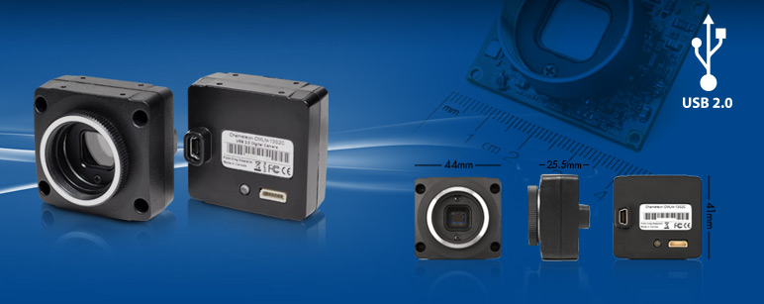
Рис. 2: Chameleon CMLN-13S2M-CS

Система TANGO
Унификация большого количества протоколов передачи данных — непростая задача. Реализовывать самому универсальный программный продукт, который позволит абстрагироваться от протоколов передачи данных — тоже непростая, но еще и очень трудоёмкая задача. Для выполнения задачи унификации достаточно воспользоваться уже готовым программным продуктом TANGO [5].
TANGO (от англ. TAco Next Generation Objects) — свободная объектно-ориентированная система, предназначенная для управления ускорителями, экспериментальными установками, а также различным оборудованием и программным обеспечением. Система TANGO активно разрабатывается сообществом (в основном) операторов синхротронов.
TANGO — распределенная система управления. Она способна работать как на одной, так и на сотнях машин. В системе TANGO используется omniORB реализация CORBA в качестве сетевого протокола. Основной моделью взаимодействия является модель клиент-сервер. Взаимодействие между клиентами и серверами может быть синхронным, асинхронным, либо событийно-ориентированным. TANGO основана на принципах объектной и сервисной ориентированности. Объектная модель поддерживает методы, атрибуты и свойства. Каждый объект является представлением какого-либо устройства.
TANGO позволяет разрабатывать системы управления устройствами на различных языках программирования таких, как C, C++, Java, Python, Matlab, LabVIEW.
TANGO в первую очередь используется, чтобы предоставить доступ к оборудованию по локальной сети. При этом диапазон оборудования может меняться от простейших регистров ввода вывода, пересылающих отдельные байты, до сложных детекторных систем, или даже систем управления заводом. Доступ к оборудованию программируется в процессах, называемых Сервера устройств. Сервер устройства реализует классы, обеспечивающие доступ к оборудованию. В процессе работы сервер устройства создает экземпляры устройств, отображающие логические сущности компонент оборудования. Клиентская программа взаимодействует с устройством, используя TANGO протокол.
Одной из основных целей этой работы является исследование возможностей TANGO в применении в задаче по автоматизации измерений параметров пучка, а точнее быстродействие.

Инструментарий разработки ПО Qt
Любая нормальная клиентская программа, с которой работает пользователь, должна обладать графическим пользовательским интерфейсом. Из наиболее распространенных средств разработки кроссплатформенных программ с графическим интерфейсом на языке C++ является инструментарий Qt. Он является полностью объектно-ориентированным, легко расширяемым и поддерживающим технику компонентного программирования.
Самым главным преимуществом Qt является реализация механизма сигналов и слотов (см. рис. 3), при помощи которого можно реализовать потоково независимые коммуникации между модулями программы. Например, есть поток графического интерфейса и поток обмена данными с сервером, который передает нам изображения. Как только поток обмена данными получит изображение, он может отправить соответствующий сигнал, прикрепив к нему данные. Пользовательский интерфейс, подписавшись на этот сигнал, может обрабатывать это событие и обновлять интерфейс (рисовать новое изображение). Данный механизм очень удобен в любых задачах с графическим пользовательским интерфейсом. Благодаря этому и еще тому, что Qt обладает очень огромным количеством разного рода функционала, было решено выбрать Qt в качестве платформы для разработки клиентской части задачи.
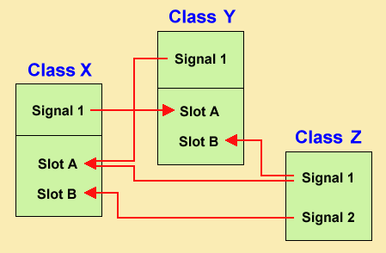
Рис. 3: Механизм сигналов и слотов

Дополнительные программные библиотеки
Для выполнения всех задач, перечисленных в начале следующей главы, недостаточного того набора программных инструментов, что были описаны ранее. Чтобы выполнить эти задачи необходимо дополнить наши программные средства следующими библиотеками:
- GSL (GNU Scientific Library) — программная библиотека для численных вычислений в прикладной математике и науке. GSL написана на языке C, является частью проекта GNU. В нашей задаче эта библиотека используется в реализации алгоритма измерений параметров пучка.
- OpenCV (Open Source Computer Vision Library) — библиотека алгоритмов компьютерного зрения, обработки изображений и численных алгоритмов общего назначения с открытым кодом. Реализована на C/C++. Может свободно использоваться в академических и коммерческих целях. В нашей задаче используется для обработки изображений и вычисления контура пучка.

РАЗРАБОТКА

Поставленные задачи

Интерфейс для работы с камерой Chameleon

Аппаратная часть

Клиентская часть

Алгоритм измерения параметров пучка по изображению синхротронного излучения

ТЕСТИРОВАНИЕ

Быстродействие системы

Реакция алгоритма на шумы на изображении

ЗАКЛЮЧЕНИЕ
Итогом данной работы служит созданная с нуля система автоматизированного измерения параметров пучка БЭП, такие как положение центра масс, поперечные размеры и угол наклона. Эти параметры измеряются в сервере камеры синхронно с получением нового изображения в модуле, работающим непосредственно с самой камерой. Изображение и измеренные данные отправляются по локальной сети в клиентское приложение для отображения в графическом интерфейсе. Клиентская программа позволяет работать с произвольным количеством камер, что является важной характеристикой системы.
Главными задачами этой работы были реализация алгоритма измерения параметров пучка и достижение максимальной производительности. Главным требованием к алгоритму было время выполнения на одном изображении меньше 60 мс, чтобы успевать измерять параметры вслед за камерой. Исследование показало, что TANGO обладает пропускной способностью порядка 10 МБ/с, что является достаточным для данной задачи. Также в рамках этих 60-ти миллисекунд необходимо было проводить необходимые меры по сжатию данных для обеспечения требуемого быстродействия системы. В результате данная система способна работать одновременно с более 20-ю камерами.
Как показало тестирование системы на установке, изготовленный программный продукт удовлетворяет необходимые потребности научного сотрудника лаборатории в работе с изображениями синхротронного излучения, а именно возможности: наблюдать изображения и параметры пучка с множества камер; регулировать параметры камер в этом множестве; сохранять изображение для каких-либо дальнейших личных исследований; управлять быстродействием системы, а именно регулировать частоту кадров и качество изображения; сохранять и восстанавливать состояние системы при возникновении каких-либо неполадок.

СПИСОК ЛИТЕРАТУРЫ
- Д. Е. Беркаев и др. - «Comissioning of Upgraded VEPP-2000 Injection Chain» - Proc. of International Particle Accelerator Conference IPAC-2016, Busan, Korea.
- Ю. А. Роговский и др - «Recomissioning and perspectives of VEPP-2000 complex» - Proc of International Particle Accelerator Conference RuPAC-2016, Saint-Petersburg, Russia.
- Д. Б. Шварц и др - «Booster of electrons and positrons (BEP) upgrade to 1 GeV» - Proc. of International Particle Accelerator Conference IPAC-2014, Dresden, Germany.
- Техническое описание Chameleon CMLN-13S2M-CS [Электронный ресурс]. - Режим доступа: www.ptgrey.com/chameleon-13-mp-mono-usb-2-sony-icx445-camera (2016).
- TANGO Control System [Электронный ресурс]. - Режим доступа: www.tango-controls.org (2016).
- TANGO — Википедия [Электронный ресурс]. - Режим доступа: ru.wikipedia.org/wiki/TANGO (2016).
- GNU Scientific Library [Электронный ресурс]. - Режим доступа: www.gnu.org/software/gsl/ (2017).
- OpenCV [Электронный ресурс]. - Режим доступа: opencv.org (2017).

OmniORB: omniorb.sourceforge.net
CORBA: www.corba.org

